LIETUVOS RESPUBLIKOS APLINKOS MINISTRO
ĮSAKYMAS

DĖL KREKENAVOS REGIONINIO PARKO TVARKYMO PLANO PATVIRTINIMO

2010 m. kovo 30 d. Nr. D1-251
Vilnius

Vadovaudamasis Lietuvos Respublikos teritorijų planavimo įstatymo (Žin., 1995, Nr. 107-2391; 2004, Nr. 21-617; 2006, Nr. 66-2429; 2007, Nr. 39-1437) 18 straipsniu ir Lietuvos Respublikos saugomų teritorijų įstatymo (Žin., 1993, Nr. 63-1188; 2001, Nr. 108-3902) 28 straipsnio 5 ir 6 dalimis ir Lietuvos Respublikos Vyriausybės 2002 m. balandžio 10 d. nutarimo Nr. 503 „Dėl įgaliojimų suteikimo įgyvendinant Lietuvos Respublikos saugomų teritorijų įstatymą“ (Žin., 2002, Nr. 40-1484; 2005, Nr. 150-5481) 1.31 punktu:
1. Tvirtinu Krekenavos regioninio parko tvarkymo planą (pridedama)1.
2. Pavedu:
2.1. Valstybinei saugomų teritorijų tarnybai prie Aplinkos ministerijos per 15 darbo dienų nuo šio įsakymo įsigaliojimo pateikti įregistruoti Krekenavos regioninio parko tvarkymo planą Lietuvos Respublikos teritorijų planavimo dokumentų registre, per mėnesį nuo šio įsakymo įsigaliojimo pateikti Krekenavos regioninio parko tvarkymo planą suinteresuotoms ministerijoms, kitoms valstybės institucijoms, taip pat Kėdainių rajono ir Panevėžio rajono savivaldybėms;
2.2. Krekenavos regioninio parko direkcijai organizuoti Krekenavos regioninio parko tvarkymo plano įgyvendinimą.

Aplinkos ministras Gediminas Kazlauskas

_________________

PATVIRTINTA
Lietuvos Respublikos aplinkos ministro
2010 m. kovo 30 d. įsakymu Nr. D1-251

KREKENAVOS REGIONINIO PARKO TVARKYMO PLANO AIŠKINAMOJO RAŠTO PAGRINDINIAI TEIGINIAI

I. BENDROSIOS NUOSTATOS

1. Krekenavos regioninio parko tvarkymo plano (toliau – Tvarkymo planas) sprendinius sudaro tekstinė dalis (aiškinamasis raštas) ir grafinė dalis (tvarkymo plano brėžinys).
2. Tvarkymo plano tikslai yra šie:
2.1. nustatyti kraštovaizdžio tvarkymo zonas;
2.2. nustatyti gamtos apsaugos, kultūros paveldo apsaugos kryptis ir priemones;
2.3. nustatyti rekreacinio naudojimo kryptis ir priemones;
2.4. nustatyti gyvenamųjų vietovių ir infrastruktūros plėtros kryptis.
3. Vietovėms, atitinkančioms gamtinių buveinių apsaugai svarbių teritorijų atrankos kriterijus, papildomai taikomas Bendrųjų buveinių ar paukščių apsaugai svarbių teritorijų nuostatais, patvirtintais Lietuvos Respublikos Vyriausybės 2004 m. kovo 15 d. nutarimu Nr. 276 (Žin., 2004, Nr. 41-1335), nustatytas veiklos reglamentavimas.

II. TERITORIJOS TVARKOMASIS ZONAVIMAS

4. Tvarkymo plane pagal Saugomų teritorijų tipinius apsaugos reglamentus, patvirtintus Lietuvos Respublikos Vyriausybės 2004 m. rugpjūčio 19 d. nutarimu Nr. 996 (Žin., 2004, Nr. 131-4704), nustatomos šios kraštovaizdžio tvarkymo zonų grupės ir kraštovaizdžio tvarkymo zonos:
4.1. konservacinės paskirties žemės kraštovaizdžio tvarkymo zonos gamtos ir kultūros paveldo objektų zonų grupėje nustatomos griežtos apsaugos (KOn) ir reguliuojamos apsaugos (KOr) kraštovaizdžio tvarkymo zonos;
4.2. miškų ūkio paskirties žemės kraštovaizdžio tvarkymo zonos:
4.2.1. ekosistemų apsaugos miškų kraštovaizdžio tvarkymo zonų grupėje nustatoma išsaugančio (konservacinio) ūkininkavimo (MEk) kraštovaizdžio tvarkymo zona;
4.2.2. rekreacinių miškų kraštovaizdžio tvarkymo zonų grupėje nustatomos ekstensyvaus pritaikymo (miško parkų) (MRe) ir intensyvaus pritaikymo (poilsio parkų) (MRi) kraštovaizdžio tvarkymo zonos;
4.2.3. apsauginių miškų kraštovaizdžio tvarkymo zonų grupėje nustatomos bendrojo apsauginio ūkininkavimo (MAb) ir specializuoto apsauginio ūkininkavimo (MAs) kraštovaizdžio tvarkymo zonos;
4.2.4. ūkinių miškų kraštovaizdžio tvarkymo zonų grupėje nustatoma ūkinių miškų (MŪ) kraštovaizdžio tvarkymo zona;
4.3. žemės ūkio paskirties žemės kraštovaizdžio tvarkymo zonos:
4.3.1. ekosistemas saugančių agrarinių teritorijų kraštovaizdžio tvarkymo zonų grupėje nustatoma ekosistemas išsaugančio (konservacinio) ūkininkavimo (ŽEk) kraštovaizdžio tvarkymo zona;
4.3.2. rekreacinių agrarinių teritorijų kraštovaizdžio tvarkymo zonų grupėje nustatoma ekstensyvaus pritaikymo (ŽRe) kraštovaizdžio tvarkymo zona;
4.3.3. apsauginių agrarinių teritorijų kraštovaizdžio tvarkymo zonų grupėje nustatomos bendrojo apsauginio ūkininkavimo (ŽAb) ir specializuoto apsauginio ūkininkavimo (ŽAs) kraštovaizdžio tvarkymo zonos;
4.3.4. ūkinių agrarinių teritorijų kraštovaizdžio tvarkymo zonų grupėje nustatoma tradicinio gamybinio ūkininkavimo (ŽŪn) kraštovaizdžio tvarkymo zona;
4.4. kitos paskirties žemės kraštovaizdžio tvarkymo zonos:
4.4.1. gyvenamosios ir visuomeninės paskirties žemės kraštovaizdžio tvarkymo zonos:
4.4.1.1. kultūros paveldo požiūriu vertingų miestų, miestelių, kaimų ar jų dalių kraštovaizdžio tvarkymo zonų grupėje nustatomos išsaugančiojo tvarkymo (GEk) ir pertvarkomojo tvarkymo (GEp) kraštovaizdžio tvarkymo zonos;
4.4.1.2. apsauginių teritorijų miestų, miestelių, kaimų ar jų dalių kraštovaizdžio tvarkymo zonų grupėje nustatoma sugriežtinto vizualinio reguliavimo (GAi) kraštovaizdžio tvarkymo zona;
4.4.1.3. bendrojo tvarkymo miestų, miestelių, kaimų ar jų dalių kraštovaizdžio tvarkymo zonų grupėje nustatomos intensyvaus tvarkymo (GŪi) ir ekstensyvaus tvarkymo (GŪe) kraštovaizdžio tvarkymo zonos;
4.4.2. rekreacinės paskirties žemės kraštovaizdžio tvarkymo zonų grupėje nustatomos subnatūralios (neurbanizuojamos) rekreacinės aplinkos (NRn) ir urbanizuotos rekreacinės aplinkos (NRu) kraštovaizdžio tvarkymo zonos;
4.4.3. pramoninės-komunalinės paskirties žemės kraštovaizdžio tvarkymo zonų grupėje nustatoma intensyviai technogenizuotos aplinkos pramoninių-komunalinių sklypų (NFu) kraštovaizdžio tvarkymo zona;
4.5. vandens ūkio paskirties žemės kraštovaizdžio tvarkymo zonos:
4.5.1. rekreacinių vandenų kraštovaizdžio tvarkymo zonų grupėje nustatoma ekstensyvaus rekreacinio pritaikymo (VRe) kraštovaizdžio tvarkymo zona;
4.5.2. bendro naudojimo (bendrosios apsaugos) vandenų kraštovaizdžio tvarkymo zonų grupėje nustatoma ekstensyvaus apsauginio ūkininkavimo (VAe) kraštovaizdžio tvarkymo zona.

III. GAMTOS APSAUGOS KRYPTYS IR PRIEMONĖS

5. Numatytos šios Krekenavos regioninio parko gamtos apsaugos kryptys:
5.1. kraštovaizdžio ir biologinės įvairovės vertybių išsaugojimas, didžiausią dėmesį skiriant Nevėžio ir jo intakų slėniams;
5.2. regioninio parko ekosistemų stabilumo ir geros ekologinės būklės užtikrinimas ir gamtinio karkaso ekologinio potencialo stiprinimas, mažinant antropogeninį poveikį ir didinant ekosistemų natūralumą.
6. Siekiant išsaugoti regioninio parko biologinę įvairovę, skatinama:
6.1. palaikyti atviras pelkes, miškapieves, miško aikšteles ir laukymes, šalinant sumedėjusią augaliją ir ekstensyviai naudojant (ganant ir šienaujant);
6.2. formuoti ornitochorinius, entomofilinius ir kanopinių žvėrių mitybos bazę gerinančius želdinius;
6.3. gerinti saugomų šviesamėgių augalų aplinkos sąlygas regioninio parko miškuose, išretinant medynus;
6.4. formuoti retmes brandžiuose medynuose;
6.5. įrengti dirbtinius lizdus plėšriesiems paukščiams ir juodiesiems gandrams, kelti inkilus uoksiniams paukščiams ir šikšnosparniams, specialius inkiliukus kamanėms;
6.6. saugoti miško jaunuolynus ir vertingus želdinius nuo žvėrių, aptveriant bendrai ar naudojant atskiriems individams taikomas priemones.
7. Siekiant išsaugoti natūralių pievų buveines upių slėniuose, ekosistemas išsaugančio (konservacinio) ūkininkavimo (ŽEk) kraštovaizdžio tvarkymo zonose:
7.1. draudžiama įveisti mišką, sodinti medžius ir krūmus;
7.2. draudžiama pievas versti kitomis žemės naudmenomis, sausinti, suarti, įsėti kultūrines žoles, tręšti, kalkinti dirvožemį;
7.3. draudžiama keisti hidrologinį režimą, tiesinti upelių vagas, įrengti tvenkinius ir dambas;
7.4. skatinama natūralias pievas išsauganti veikla: šienavimas, ekstensyvus ganymas, savaime plintančių medžių ir krūmų šalinimas.
8. Siekiant užtikrinti Krekenavos regioninio parko gamtinės ekosistemos stabilumą, gerą ekologinę būklę ir stiprinti gamtinio karkaso ekologinį potencialą, numatyta:
8.1. transformuoti Nevėžio ir jo intakų slėniuose dirbamą žemę į pievas ir ganyklas;
8.2. stiprinti ekosistemų apsaugos funkcijas regioninio parko miškuose;
8.3. atkurti nusausintų teritorijų hidrologinį režimą ir renatūralizuoti sureguliuotas vandens tėkmes;
8.4. įveisti mišką, visų pirma Tvarkymo plano brėžinyje išskirtuose plotuose, ir formuoti želdinius žemės ūkio ir ekologinės apsaugos funkcinio prioriteto zonose, išskyrus atvejus, jeigu tai:
8.4.1. pažeistų arba sunaikintų vertingas buveines ir augavietes arba pablogintų sąlygas biologinei įvairovei vystytis;
8.4.2. pablogintų kraštovaizdžio apžvalgos sąlygas (žvelgiant nuo pažintinio turizmo maršrutų ir apžvalgos aikštelių);
8.4.3. pažeistų paveldo objektų ir kompleksų ryšį su aplinka, pablogintų jų eksponavimo sąlygas.
9. Ūkininkaujant regioninio parko miškuose, rekomenduojama:
9.1. palaikyti būdingą medynų rūšinę sudėtį ir vertikaliąją struktūrą;
9.2. atkuriant ir įveisiant mišką, formuoti artimos natūraliai rūšinės sudėties mišrius medynus, pirmenybę teikiant savaiminiam atžėlimui; želdymui naudoti tik vietinės kilmės miško dauginamąją medžiagą.
10. Siekiant atkurti pažeistus ar sunaikintus gamtos objektus ir kompleksus, numatoma:
10.1. parengti Ramygalos telmologinio draustinio hidrologinio režimo atkūrimo galimybių studiją ir techninį projektą;
10.2. palaikyti atvirus Pašilių pelkės fragmentus – šalinti sumedėjusią augaliją;
10.3. rekultivuoti išeksplotuotus karjerus prie Mučiūnų ir Bakainių kaimų;
10.4. likviduoti sąvartyną Krekenavos girininkijos Naujarodžių miško šiauriniame pakraštyje ir rekultivuoti jo teritoriją;
10.5. likviduoti apleistų gamybinių kompleksų ir objektų liekanas Užupės, Čiūrų, Levaniškio III, Rodų II kaimuose.
11. Siekiant apsaugoti upių paslėnius nuo ardymo, rekomenduojama:
11.1. nenaikinti augalinės dangos šlaituose, esant poreikiui formuoti ir plėsti priešerozinius želdinius (išskyrus 9.2 punkte numatytus atvejus) ar taikyti kitas specialias šlaitų sutvirtinimo priemones;
11.2. šlaituose atsisakyti intensyvaus ūkinio naudojimo, ypač arimo, paliekant nuolatinę augalijos (daugiamečių žolių ar miško) dangą;
11.3. nepažeisti augalinės dangos raguvų šlaituose ir raguvų gretimybėje, nenaudoti raguvų paviršiniam vandeniui nuleisti;
11.4. nevykdyti inžinerinių, statybos darbų šlaitų viršuje, nedidinti apkrovos viršutinėje šlaito dalyje ją užstatant, nekeisti šlaitų profilių;
11.5. atviras ariamosios žemdirbystės teritorijas skaidyti želdiniais, sumažinant defliacijos poveikį (išskyrus 8.4.1, 8.4.2 ir 8.4.3 punktuose numatytus atvejus).

IV. KULTŪROS PAVELDO APSAUGOS KRYPTYS IR PRIEMONĖS

12. Krekenavos regioninio parko nekilnojamųjų kultūros paveldo vertybių apsaugos kryptys yra šios:
12.1. išsaugojimas vietoje;
12.2. perkėlimas į muziejus;
12.3. fiksavimas dokumentuose, kai nėra galimybių išsaugoti vietoje.
13. Pagrindinė nekilnojamųjų kultūros paveldo vertybių apsaugos kryptis yra išsaugojimas vietoje, akcentuojant apsaugą nuo vizualinės taršos, ryšio su kultūrine ir/ar gamtine aplinka palaikymą ir gerinimą, pritaikymą lankymui. Prioritetas teikiamas svarbiausių regioninio parko nekilnojamųjų kultūros paveldo vertybių – Upytės, Tarnagalos piliakalnio, vad. Čičinsko kalnu, ir Bakainių piliakalnio su priešpiliu, Burvelių alkakalnio tvarkymui.
14. Saugomų mitologinių ir archeologinių nekilnojamųjų kultūros paveldo vertybių – alkakalnių, kapinynų, piliakalnių, išimtinai naudojamų pažintiniam lankymui ir visuomeniniams renginiams:
14.1. tvarkomi želdynai, pagal būtinybę – atliekami kraštovaizdžio kirtimai, įrengiamos saugų ir nekilnojamųjų kultūros paveldo vertybių nežalojantį lankymą užtikrinančios priemonės;
14.2. automobilių stovėjimo aikštelės gali būti įrengiamos už nekilnojamųjų kultūros paveldo vertybių teritorijos ribų;
14.3. siekiant pagerinti Barinės kapinyno (toliau – Kapinynas) lankymo sąlygas, įrengiami privažiavimai prie Kapinyno ir Nevėžio upės, aplenkiant greta esančias sodybas.
15. Saugomų etnokultūrinių, architektūrinių, inžinerinių ir želdynų nekilnojamųjų kultūros paveldo vertybių – regioniniame parke esančių dvarų sodybų fragmentų ir parkų, architektūriniu požiūriu vertingų statinių ir statinių kompleksų, Slabados malūno užtvankos apsauga derinama su praktiniu naudojimu. Šiose vertybėse:
15.1. skatinama vykdyti būtinus restauravimo, atkūrimo ir (arba) tvarkymo darbus, pritaikyti visuomenės poreikiams, visų pirma pažintiniam lankymui;
15.2. siekiant pagerinti Švoinickių koplyčios lankymo sąlygas, siūloma įrengti automobilių stovėjimo aikštelę prie Upytės–Krekenavos kelio ir taką iki koplyčios su tilteliu per Upytės upę.
16. Saugomų istorinių ir memorialinių nekilnojamųjų kultūros paveldo vertybių – regioniniame parke esančių kapų ir kapinių, paminklų, istorinių sodybų ir pastatų, Lietuvos partizanų žeminių pažintinis lankymas skatinamas ir aktyvinamas tvarkant želdynus, kuriant ir (arba) plėtojant pažintiniam lankymui būtiną infrastruktūrą. Atsižvelgiant į visuomenės poreikius, gali būti atliekami atkūrimo darbai.
17. Pagrindinė regioninio parko urbanistinio paveldo vertybė – Krekenavos miestelio istorinė dalis – atsižvelgiant į paminklinę vertę ir urbanistinio draustinio statusą, tvarkoma taikant kraštovaizdžio išsaugančiojo tvarkymo zonos (GEk) reglamentą.
18. Saugomų nekilnojamųjų dailės vertybių – regioniniame parke esančių kryžių, koplytstulpių, stogastulpių pažintinis lankymas skatinamas ir aktyvinamas kuriant ir (arba) plėtojant pažintiniam lankymui būtiną infrastruktūrą.
19. Rekomenduojama atkurti unikalius Vinco Svirskio medinius kryžius, pastatant jų kopijas buvusiose vietose.
20. Vystant Krekenavos regioninio parko kultūros paveldo tyrimus, prioritetas teikiamas archeologinio, architektūrinio, želdynų, etnokultūrinio, mitologinio, istorinio, dailės ir nematerialaus kultūros paveldo tyrimams:
20.1. archeologinio paveldo tyrimų srityje prioritetas teikiamas atviro tipo senovės gyvenviečių, pilkapių ir plokštinių kapinynų paieškai;
20.2. architektūrinio ir želdynų paveldo tyrimų srityje prioritetas teikiamas dvarų ir palivarkų sodybų vertingųjų savybių fiksavimui ir išsaugojimui;
20.3. etnokultūrinio paveldo tyrimai turėtų būti laikomi prioritetiniais, ieškant kraštą ir jo tradicijas reprezentuojančių etnografinių sodybų ir (arba) pastatų;
20.4. mitologinio paveldo tyrimų srityje prioritetas teikiamas duomenų apie nežvalgytas ir (arba) tikslintinas šventvietes archyvinėje medžiagoje ir publikacijose paieškai; ypatingas dėmesys turėtų būti skirtas akmenų su smailiadugniais dubenimis paieškai ir išsaugojimui;
20.5. istorinio paveldo tyrimų srityje prioritetas teikiamas gilesniam Lietuvos laisvės kovų (1944–1953) istorijos pažinimui, su šiomis kovomis susijusių įvykių, vietų (mūšių, žūties, kalinimo, laidojimo) išaiškinimui;
20.6. nematerialaus paveldo tyrimų srityje prioritetas teikiamas smulkiųjų vietovardžių ir vandenvardžių fiksavimui, gilesniam krašto tradicijų pažinimui.
21. Remiantis atlikta Krekenavos regioninio parko kultūros paveldo vertybių (toliau – Vertybės) analize, numatoma inicijuoti į Kultūros vertybių registrą neįtrauktų Vertybių ištyrimo, vertingųjų savybių patikslinimo darbus ir atitinkamo vertei specialaus apsaugos statuso suteikimą.

V. REKREACINIO NAUDOJIMO KRYPTYS IR PRIEMONĖS

22. Krekenavos regioninio parko rekreacinio naudojimo kryptys:
22.1. pažintinio turizmo vystymas, projektuojant ir įrengiant pažintinio turizmo trasas ir specializuotus mokomuosius takus, integruojant į pažintinio turizmo maršrutus už regioninio parko ribų esančias vertybes, teikiant turizmo informacijos, gido, ekskursijų vadovo, inventoriaus nuomos paslaugas, pritaikant lankymui gamtos ir kultūros paveldo vertybes (sutvarkant aplinką, įrengiant lankymui ir eksponavimui būtiną infrastruktūrą – priėjimus, privažiavimus, automobilių stovėjimo aikšteles, atokvėpio vietas, informacinius stendus – esant poreikiui formuojant želdinius arba atveriant paveldo objektus ar reginius nuo jų kraštovaizdžio kirtimais);
22.2. poilsiavimo vystymas, plėtojant esamas ir įrengiant naujas poilsio vietas Tvarkymo plano brėžinyje numatytose vietose, skatinant kaimo turizmo paslaugų plėtrą;
22.3. rekreacijos galimybių įvairovės didinimas, skatinant vandens, žirginio turizmo ir kitų su regioninio parko paskirtimi suderinamų turizmo rūšių plėtrą;
22.4. regioninio parko informacinės sistemos vystymas ir regioninio parko, jo vertybių ir rekreacijos galimybių reklamavimas leidiniuose, žiniasklaidos priemonėse ir internete vietiniu, regioniniu, nacionaliniu ir tarptautiniu mastu;
22.5. socialinės ir ekonominės rekreacinės aplinkos gerinimas, šviečiant regioninio parko gyventojus aplinkosaugos, krašto istorijos klausimais, skatinant etnokultūrinių tradicijų, verslų ir amatų išsaugojimą, gaivinimą ir eksponavimą, apgyvendinimo, maitinimo, mažmeninės prekybos ir rekreacinių paslaugų plėtrą.
23. Rekreacinis naudojimas Krekenavos regioniniame parke vystomas laikantis šių nuostatų:
23.1. prioritetinės rekreacijos rūšys regioniniame parke yra pažintinis turizmas ir poilsiavimas tam skirtose vietose;
23.2. pagrindinis vystomas rekreacinio aptarnavimo centras regioniniame parke yra Krekenavos miestelis, kuriame skatinama aptarnavimo paslaugų plėtra;
23.3. konservacinio prioriteto zonose vystomas pažintinis turizmas ir mokomasis lankymas – įrengiamos turizmo trasos, pažintiniai ir mokomieji takai, automobilių stovėjimo ir atokvėpio vietos, privažiavimai ir priėjimai prie lankomų objektų, apžvalgos aikštelės, informaciniai stendai ir rodyklės;
23.4. poilsiavietės, stovyklavietės, poilsio kompleksai įrengiami tik Tvarkymo plano brėžinyje pažymėtose vietose;
23.5. automobilių stovėjimo aikštelės, atokvėpio vietos, apžvalgos aikštelės ir informaciniai stendai prie turizmo trasų ir lankomų objektų esant poreikiui gali būti įrengiami ir Tvarkymo plano brėžinyje nenumatytose vietose;
23.6. ypatingas dėmesys skiriamas rekreacinių išteklių išsaugojimui ir gausinimui – rekreaciniai ištekliai turi būti naudojami taip, kad nenukentėtų, neblogėtų jų kokybė, prioritetas teikiamas tradiciniams, su etnokultūra susijusiems rekreacinių išteklių naudojimo būdams, visų pirma pažintiniam ir kaimo turizmui.
24. Subnatūralios (neurbanizuojamos) rekreacinės aplinkos (NRn) kraštovaizdžio tvarkymo zonose leidžiama stovyklauti palapinėse.
25. Krekenavos regioniniame parke numatomi šie pažintinio turizmo maršrutai:
25.1. autoturizmo maršrutas A1 – reprezentacinis žiedinis Krekenavos regioninio parko autoturizmo maršrutas: Krekenava–Linkavičiai–Skaistkalnis–Bakainių piliakalnis–Užupė–Paberžė–Nykio vinkšna–Miegėnai–Lažai–Pakruostė–Surviliškis–Kazokai–Burveliai–Burvelių alkakalnis–Daniliškis–Barinė–Švenčiuliškiai–Varnakalnis–Pašilių stumbrynas–Varnakalnis–Naujarodžiai–Rodų II koplyčia-mauzoliejus–Upytė–Stultiškių vėjo malūnas (linų muziejus)–Memenčių koplytėlė–Naujamiesčio akmuo–Kalnelis–Naujamiestis–Nevėžio ir Kiršino santaka–Ūdrai–Vadaktėliai–Garšviai–Vadaktai–Ustronė–Leonardavas–Slabada–Krekenava (visiškai maršrutas galės funkcionuoti tik atstačius Surviliškio tiltą);
25.2. dviračių turizmo maršrutai:
25.2.1. D1 – mažasis šiaurinis žiedas: Krekenava–Švenčiuliškiai–Varnakalnis–Petriškiai–Rodų I dvarvietė–Rodų II koplyčia-mauzoliejus–Margioniai–Šambalioniai–Varyklos–Juozo Urbšio sodyba–Laužupis–Vadaktėliai–Garšviai–Vadaktai–Ustronė–Leonardavas–Slabada–Dobrovolė–Krekenavos tvenkinys–Krekenava;
25.2.2. D2 – didysis šiaurinis žiedas: Krekenava–Švenčiuliškiai–Varnakalnis–Petriškiai–Rodų I dvarvietė–Rodų II koplyčia-mauzoliejus–Margioniai–Žaibgala–Stepanonių tvenkinys–Stultiškių vėjo malūnas (linų muziejus)–Upytė–Memenčių koplytėlė–Naujamiesčio akmuo–Kalnelis–Jaciniškis–Laužupis (nuo čia galima keltis į kitą Nevėžio pusę ir važiuoti į Krekenavą mažojo žiedo maršrutu)–Juozo Urbšio sodyba–Šambalioniai–Mučiūnai–Grinkai–Krekenava;
25.2.3. D3 – pietinis žiedas: Krekenava–Švenčiuliškių miško parkas–Gringalių miškas–Senvagių takas–Barinė–Daniliškis–Burveliai–Burvelių alkakalnis–Kazokai–Surviliškis–Pakruostė–Lažai–Miegėnai–Nykio vinkšna–Paberžė–Užupė–Bakainių piliakalnis–Skaistkalnis–Linkavičiai–Krekenava;
25.2.4. D4 – pažintinis dviračių maršrutas, aplankant Krekenavos regioninio parko vertybes: Krekenavos regioninio parko lankytojų centras–Dobrovolės tvenkinys–Krekenava–Švenčiuliškiai–Gringalių miškas–Švenčiuliškių tvenkinys–paminklinis akmuo Maironiui–Linkavos slėnis–paminklinis akmuo A. Mackevičiui–Linkavos upelio atodanga–elnių aptvarai–akmuo „Rapolas“–partizanų žeminės–Pašilių stumbrynas–Naujarodžių tvenkinys–Rodų II koplyčia-mauzoliejus–Mučiūnai–Skruzdėlynė (J. Urbšio tėviškė)–Vadaktėliai (J. Tumo-Vaižganto ąžuolas)–Garšviai–Ustronė (Knygnešystės muziejus)–Leonardavas (Mėnulio akmens parkas)–Nevėžio užtvanka Slabados kaime–Krekenava;
25.3. pėsčiųjų pažintiniai takai:
25.3.1. P1 – pažintinis takas Dobrovolėje;
25.3.2. P2 – Švenčiuliškių miško parko pažintinis takas;
25.3.3. P3 – senvagių pažintinis takas (Nevėžio slėnyje, Gringalių miško šiaurinėje dalyje);
25.3.4. P4 – Girinio pažintinis takas (Varnakalnio miško vakarinėje dalyje);
25.3.5. P5 – Pašilių stumbryno pažintinis takas;
25.4. vandens turizmo trasa Nevėžio upe.
26. Siekiant pagerinti pažintinio turizmo ir susisiekimo sąlygas, rekomenduojama atkurti Surviliškio tiltą ir įrengti automobilių eismui pritaikytą tiltą Laužupio kaime per Nevėžio upę.

VI. GYVENAMŲJŲ VIETOVIŲ IR INFRASTRUKTŪROS PLĖTROS KRYPTYS

27. Pagrindinis gyvenamųjų vietovių infrastruktūros plėtros Krekenavos regioniniame parke principas – kompaktiškų gyvenviečių renovacija ir infrastruktūros tobulinimas, siekiant geriau patenkinti vietos gyventojų ir lankytojų reikmes.
28. Skatinama įrengti šiuolaikinį technologijos lygį atitinkančius inžinerinius tinklus ir gerinti kelių, gatvių ir aikščių dangas kompaktiškose regioninio parko gyvenamosiose vietovėse, kitoje teritorijoje pirmenybė teikiama individualių vandens tiekimo ir nuotekų utilizavimo sistemų įrengimui. Prioritetas teikiamas inžinerinei įrangai, kuo mažiau keičiančiai tradicinį gyvenamųjų vietovių vaizdą ir kraštovaizdžio pobūdį.
29. Gyvenviečių plėtra ir užstatymo sutankinimas galimas intensyvaus tvarkymo (GŪi), ekstensyvaus tvarkymo (GŪe) ir sugriežtinto vizualinio reguliavimo (GAi) kraštovaizdžio tvarkymo zonose.
30. Ūkinio prioriteto žemės ūkio zonose ir ekologinės apsaugos prioriteto zonose žemės ūkio paskirties žemėje naujų sodybų pastatų statyba galima, jei sklypo dydis ne mažesnis kaip 2 ha.
31. Tvarkant regioninio parko kelius, pirmenybė teikiama Tvarkymo plano brėžinyje pažymėtoms atkarpoms ir numatomų pažintinio turizmo trasų bei privažiavimų prie lankomų objektų įrengimui.
32. Regioniniame parke esantys krašto ir rajoniniai keliai tvarkomi pagal Lietuvos Respublikos saugaus eismo automobilių keliais įstatymo (Žin., 2000, Nr. 92-2883; 2007, Nr. 128-5213), Kelių priežiūros tvarkos aprašo, patvirtinto Lietuvos Respublikos Vyriausybės 2004 m. vasario 11 d. nutarimu Nr. 155 (Žin., 2004, Nr. 25-771), ir kitų teisės aktų, reglamentuojančių valstybinės reikšmės kelių priežiūrą, reikalavimus.

_________________

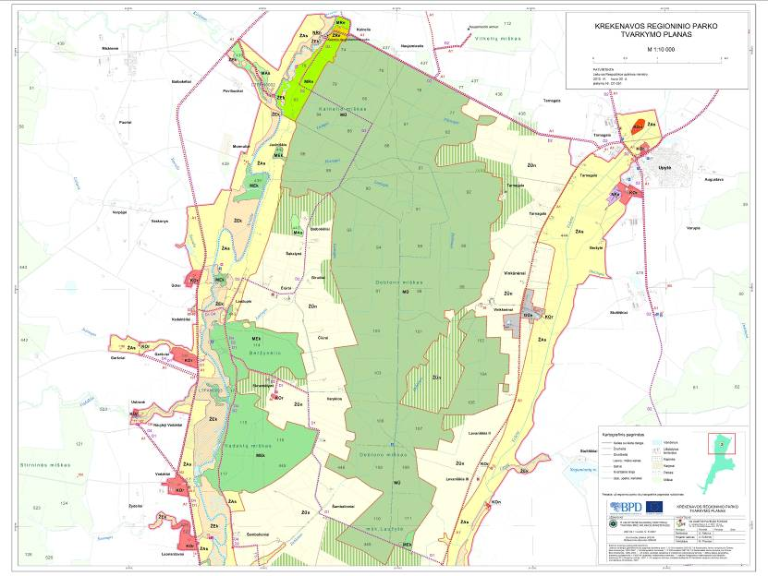

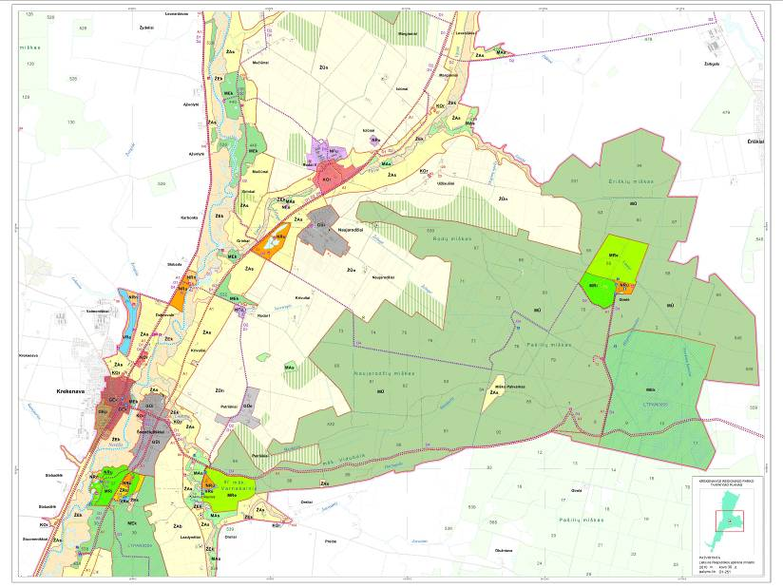

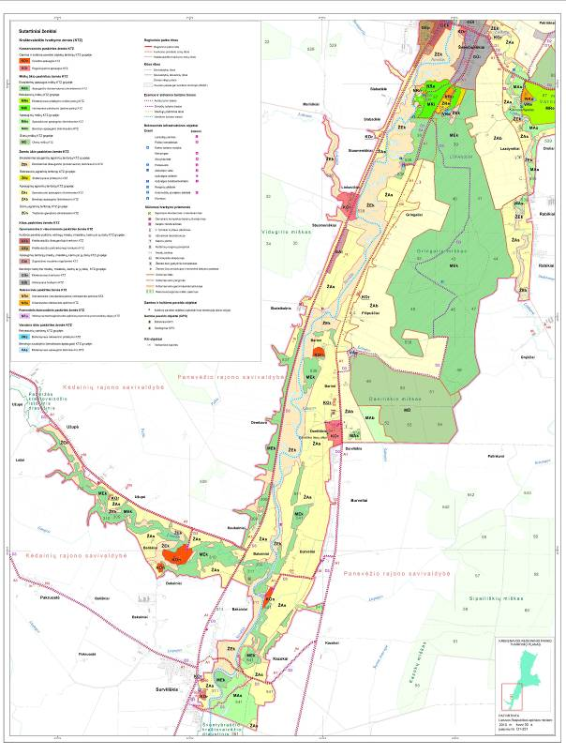

_________________

 Krekenavos regioninio parko tvarkymo plano aiškinamojo rašto pagrindiniai teiginiai skelbiami „Valstybės žiniose“. Krekenavos regioninio parko tvarkymo planas skelbiamas „Valstybės žinių“ interneto tinklalapyje (www.valstybes-zinios.lt) ir Valstybinės saugomų teritorijų tarnybos prie Aplinkos ministerijos interneto tinklalapyje (www.vstt.lt). Krekenavos regioninio parko tvarkymo plano originalas saugomas Valstybinės saugomų teritorijų tarnybos prie Aplinkos ministerijos Planavimo ir kadastro skyriuje. Adresas: A. Juozapavičiaus g. 9, LT-09311 Vilnius.

